國立興大附中 111學年度 第1學期 期末考 高二數學A試題 命題教師：張雅超老師 審題教師：邱老師

班級：   年   班 座號：   姓名       試題共 3 頁

1. **多重選題：(30分，每題6分，每個選項答對得1.2分，答錯倒扣1.2分)**
2. 已知聯立方程式有無窮多組解，今將聯立方程式的解，描繪在坐標平面上可得直線。

則下列選項哪些正確？

(1)

(2)

(3)點(1,1)在直線上

(4)點(0,2)在直線上

(5)向量與直線平行

1. 如圖所示，是內部一點，延長交於點。設，則下列選項哪些正確？

(1)

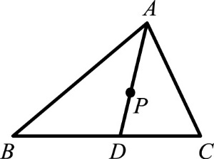(2)面積面積

(3)

(4)△*ABP*面積：△*ACP*面積= 3：4

(5)面積是面積的倍

1. 如圖，以為圓心、為半徑畫圓，為該圓的直徑，、、三點皆在圓上，且。若。則下列選項哪些正確？

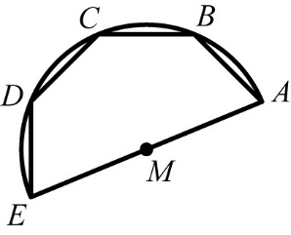(1) $\overset{⃑}{MA}=8(\cos\left(θ+45°\right),\sin\left(θ+45°\right))$

(2) $\overset{⃑}{MC}=8(\cos\left(θ-45°\right),\sin\left(θ-45°\right))$

(3)（內積） $\overset{⃑}{MA}∙\overset{⃑}{MA}=64$

(4)（內積）

(5) $\overset{⃑}{BD}=8(\cos\left(θ+90°\right)-cosθ,\sin\left(θ+90°\right)-sinθ))$

1. 如圖，在銳角△*ABC*中，、、，且的中垂線與上的高相交於點*P*。若，則下列選項哪些正確？

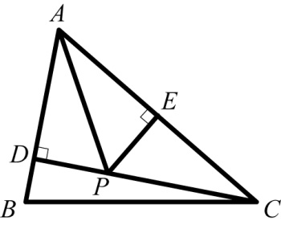(1)

(2)

(3)

(4) *x* = $\frac{1}{3}$

(5) y = $\frac{1}{2}$

1. 設與為兩非零向量，夾角為。若與垂直，則下列選項哪些正確？

(1)的長度是的長度的倍

(2)與的夾角為

(3)與的夾角為鈍角

(4)與的夾角為鈍角

(5)的長度大於的長度

1. 選填題：(60分，若答案為分數請化成最簡分數。每格6分，全對才給分)
2. *ABC*中，、、 $\overline{CA}=5$，*I*為△*ABC*的內心（即三個內角平分線的交點），若，則實數對(*x* , *y*) = ( ,)。
3. 設四邊形為平行四邊形，在上且，如圖所示。

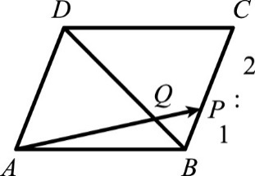若交對角線於點，且，則(*r*，*s*)= ( ,)。

1. 坐標平面上，，所決定的平行四邊形面積為10，則與所決定的平行四邊形面積為。
2. 如圖，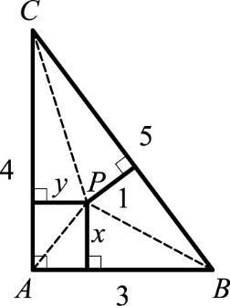一個邊長為3、4、5的直角三角形*ABC*中，，，，是三角形內部一點。若到的距離為，到的距離為，到的距離為，則

(1) 。

(2) 9*x*2+4*y*2的最小值為。

1. 如圖，Title: qn_img一圓的圓心為*O*，為一弦，若*A*(1,2)、*B*(3,4)，則 $\overset{⃑}{OA}$ 在 $\overset{⃑}{AB}$ 上的正射影為。(註：*O*點不是原點)
2. 如圖，Title: qn_img一邊長為1的正方形*ABCD*，、，求。
3. 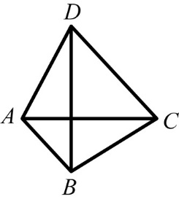如圖（此為示意圖），、、、為平面上的四個點。已知，、兩向量等長且互相垂直，則cos $∠BAD=$。
4. 以*O*為原點的坐標平面，若 $\overset{⃑}{OP}=(7\sin{α+\cos{β},\sin{α}+}7\cos{β})$，，，則的一切*P*點所成區域之面積為。
5. 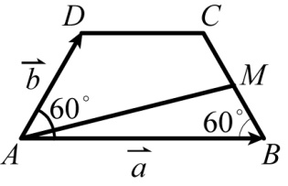如圖，， $\overline{AD}=\overline{BC}$ =3， $\overline{CD}=2$，∠*A* =∠*B* = 60°，*M*為的中點，、，若，、皆為實數，則數對(*x*, *y*) = ( ,)。

1. **混合題(此題請在答案卷上作答。共10分，2小題，每小題5分)**
2. 小英遛狗時，不知何故兩隻狗突然向前衝，如圖所示：  
   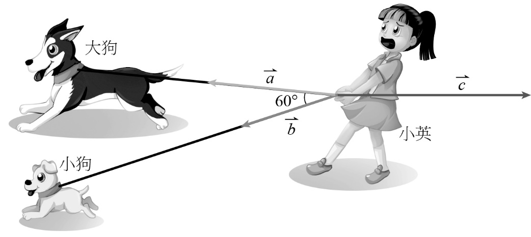  
   已知呈現平衡狀態，並令分別為大狗與小狗的拉力，為小英的施力，回答下列問題。

(1) 下列何者與相等？  
(A)　(B)　(C)　(D)　(E)。

(2) 已知大狗的拉力為公斤重，小狗的拉力為公斤重，且兩拉力的夾角為，求小英的施力為多少公斤重。

1. 多重選擇題
2. 24 2) 23 3) 345 4) 12 5) 24
3. 選填題

6) (,) 7) (,) 8) 130 9) 7 10) (-1，- 1) 11) 12) 13) 12

14) (,)

國立興大附中 111學年度 第1學期 期末考 高二數學A試題 答案卷共 1 頁

班級：   年   班 座號：   姓名      

**三、混合題(共10分，2小題，每小題5分)**

|  |
| --- |
| 1 (1) (5分。單選，請以2B鉛筆將正確的選項塗滿) |
| (2)(5分)  又由條件可知且，利用餘弦定理，得 ， 解得。 故小英的施力為公斤重。 |